В ФГОС ДО одной из задач речевого развития является:
- формирование звуковой аналитико-синтетической активности как предпосылки обучения грамоте

На этапе завершения дошкольного образования необходимо:
- Завершить автоматизацию правильного произношения звуков всех групп в свободной речевой деятельности
- Закрепить навыки слогового анализа и синтеза слов, состоящих из одного, двух, трех слогов
- Закрепить представления о гласных и согласных звуках, их отличительных признаках
- Упражнять в различении гласных и согласных звуков, в подборе слов на заданные гласные и согласные звуки
- Закрепить представления о твердости-мягкости, глухости-звонкости согласных звуков
- Совершенствовать навыки звукового анализа и синтеза слов из трех- пяти звуков
- Совершенствовать навык осознанного чтения слов, простых предложений
В ФГОС ДО выделены социально-нормативные возрастные характеристики возможных достижений ребенка
- целевые ориентиры:
- ребенок достаточно хорошо владеет устной речью, может выражать свои мысли и желания, может использовать речь для выражения своих мыслей, чувств и желаний, построения речевого высказывания в ситуации общения, может выделять звуки в словах, у ребенка складываются предпосылки грамотности
Целевые ориентиры Программы выступают основаниями преемственности дошкольного и начального общего образования и предполагают формирование у детей дошкольного возраста предпосылок к учебной деятельности на этапе завершения ими дошкольного образования.

ПОДГОТОВКА ДЕТЕЙ К ШКОЛЕ

Игры по обучению грамоте

для детей 6-7 лет

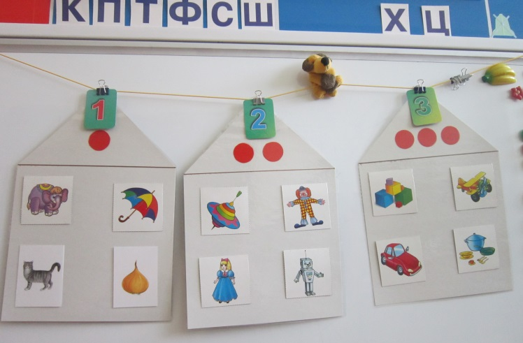
Игра «Где наш дом?»

Цель: развивать умение подбирать слова с заданным количеством слогов.
Игровой материал и наглядные пособия: набор предметных картинок (кот, лук, зонт, слон, юла, клоун, робот, кукла, кубики, машина, самолет, посуда), три домика с цифрой на каждом (1, 2 и 3).

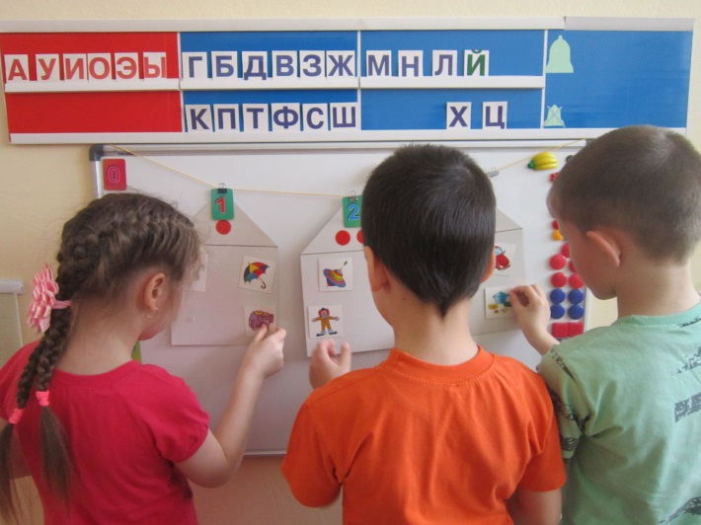
Описание: ребенок берет картинку, называет изображенный на ней предмет, считает количество слогов в произнесенном слове и ставит картинку в домик с цифрой, соответствующей числу слогов в слове. За каждый правильный ответ ребенок получает очко. Выигравшим считается тот, кто наберет большее количество очков
Игра «Зашифрованная азбука»

Цель: закреплять знание алфавита и его практическое применение.
Описание: взрослый выбирает несколько наиболее часто встречающихся в словах букв алфавита, каждой из них присваивает свой номерной знак. Например:
А О К Т С И Н Л Д М
1 2 3 4 5 6 7 8 9 10
Взрослый показывает ребенку, как можно записывать слова, заменяя цифрами: 9 2 10 (дом), 5 6 8 1 (сила) и т. п. Пронумеровать все буквы алфавита. Предложить ребенку поиграть в «разведчиков», посылая друг другу зашифрованные письма.

Игра «Построим пирамиду»
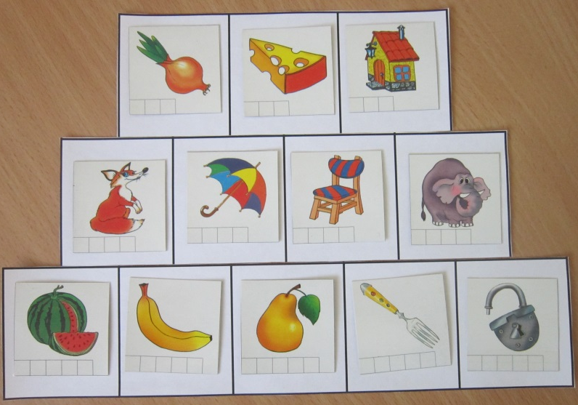
Цель: развивать умение определять количество звуков в слове.
Игровой материал и наглядные пособия: на бумаге нарисована пирамида, основание которой состоит из пяти квадратов, выше - четыре квадрата, затем - три; картинки с изображением различных предметов, в названии которых пять, четыре, три звука (например: арбуз, банан, груша, вилка, замок, лиса, слон, зонт, стул, лук, сыр, дом).
Описание: взрослый предлагает детям заполнить пирамиду. Среди выставленных на наборное полотно картинок надо найти сначала те, в названиях которых пять звуков, затем четыре и три. Ошибочный ответ не засчитывается. Правильное выполнение задания поощряется фишкой.

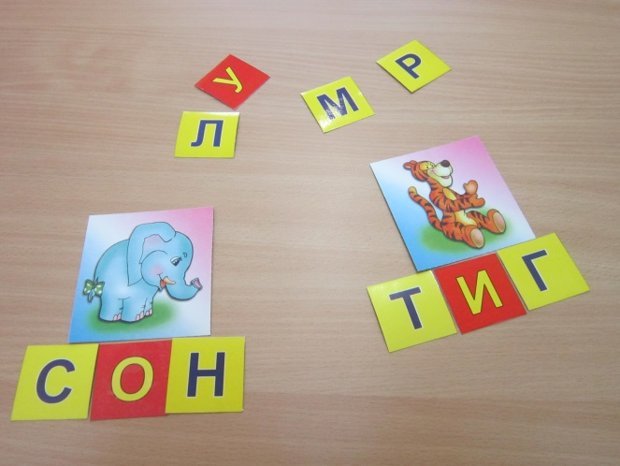
Игра «Стол находок»

Цель: учить выполнять звукобуквенный анализ слов.
Игровой материал и наглядные пособия: предметные картинки с названиями предмета, изображенного на картинке, но в каждом слове не хватает одной согласной (например: тиг вместо тигр), набор букв.
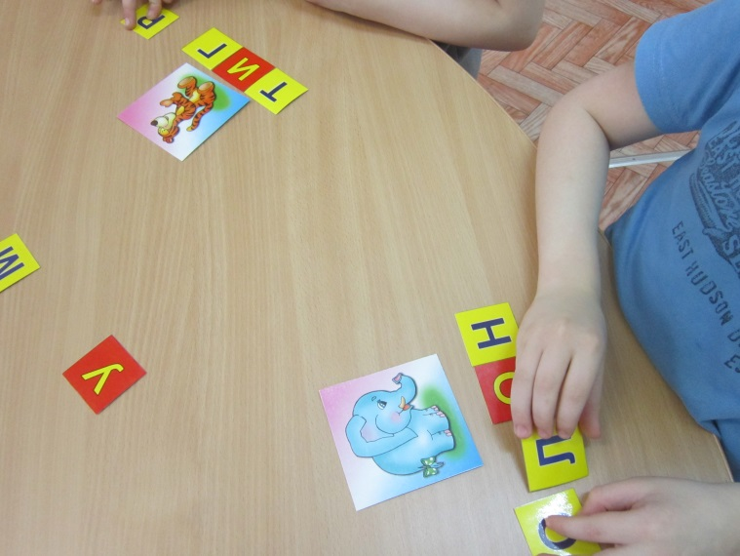
Описание:
взрослый показывает детям картинки с подписями и говорит, что некоторые буквы в словах потерялись. Необходимо восстановить правильную запись. Для этого нужно обратиться в «стол находок», куда попадают все потерянные вещи. Ребята по очереди называют картинку, определяют в подписи недостающую букву, берут ее в «столе находок», ставят на место.

Игра «Как их зовут?»
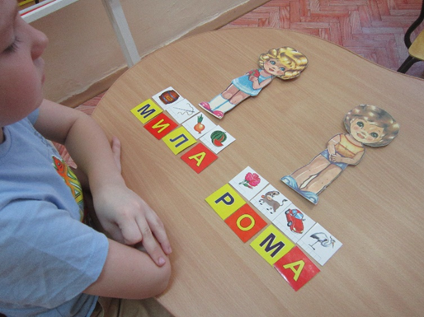
Цель: развивать умения определять первый звук в слове, составлять из букв слова.
Игровой материал и наглядные пособия: набор предметных картинок (из начальных букв их названий будет составлено имя мальчика или девочки); карточки с буквами.
Описание: взрослый показывает картинки с изображениями мальчика и девочки и говорит, что придумал им имена. Дети могут отгадать эти имена, если выделят в названиях картинок первые звуки и заменят их буквами.
Дети называют предметы, изображенные на картинках и выделяют первый звук в слове. Затем берут соответствующую букву из разрезной азбуки и заменяют ею картинку. Можно устроить соревнование между двумя командами: одна команда отгадывает имя девочки, другая - имя мальчика.
Выигрывает та команда, которая первой составила имя.
Примерный материал: лодка, ослик, рак, астра; шар, улитка, ружье, аист.

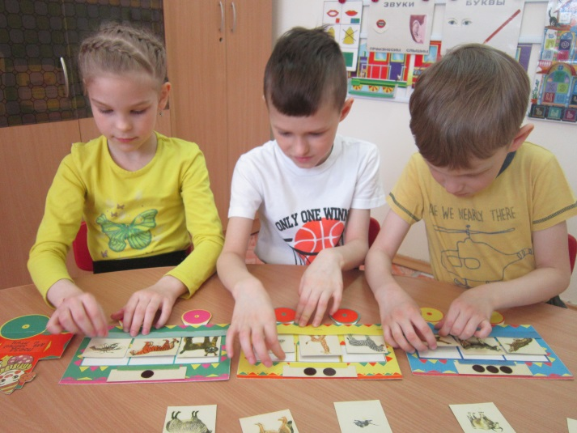
Игра «Поезд для зверей и птиц»

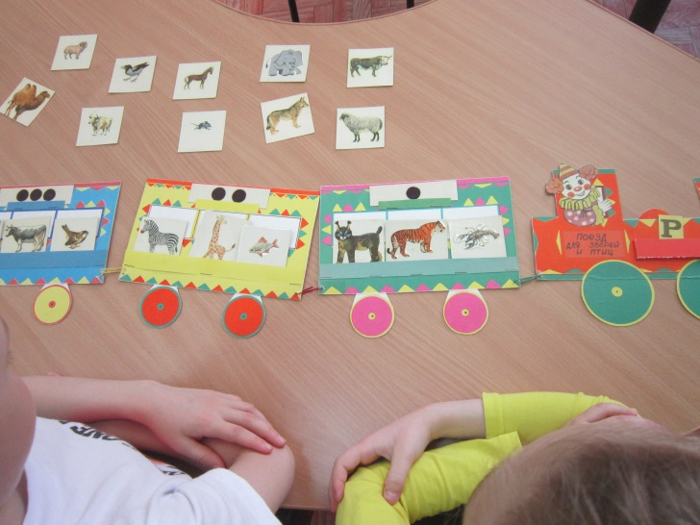
Цель: развивать умение подбирать слова с заданным количеством слогов, автоматизировать в речи разные группы звуков.
Игровой материал и наглядные пособия:
три вагона, на каждом из которых графическое изображение слогового состава слов (первый вагон - один слог, второй - два слога, третий - три слога); карточки с изображениями животных.

Описание: взрослый говорит, что зверей нужно доставить в зоопарк. Предлагает определить, каких зверей, в какой вагон можно посадить. Дети по порядку берут карточки с изображением

животного, произносят название по слогам и определяют количество слогов в слове. По количеству слогов они находят вагон для названного животного и кладут картинку.

Примерный материал: слон, верблюд, тигр, лев, медведь, крокодил, носорог, волк, лиса, жираф, лось, шакал, заяц, ворона, воробей, грач, ласточка и др.
Усложнение: выбрать животных с автоматизируемым звуком, например, «Р».

В этом случае в вагоне машиниста Клоуна размещается буква Р.

Игра «Рассыпанные буквы»
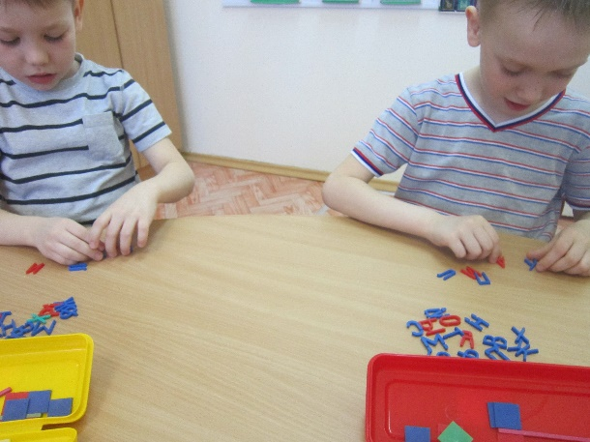
Цель: развивать умения составлять слова из данных букв, выполнять звукобуквенный анализ.

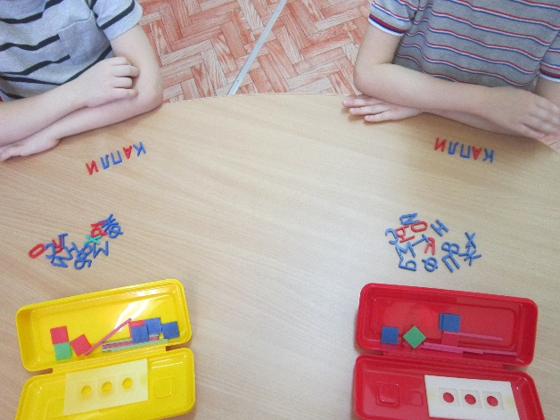
Игровой материал и наглядные пособия: звуковые пеналы по количеству детей.
Описание: взрослый называет буквы, дети берут их из пенала и составляют слово. За правильно составленное слово ребенок получает одно очко (фишку).

Выигрывает тот, кто к концу игры набрал большее количество очков.

Игра «Цепочка»

Цель: развивать умение подбирать слова по одному слогу.
Описание: взрослый произносит: «окно». Дети делят это слово на слоги. Далее дети подбирают слово, которое начинается с последнего слога в слове «окно» (но-ра). Затем придумывают новое слово, начинающееся слогом ра (ра-ма) и т. д. Выигравшим считается тот, кто последним закончил цепочку и больше всех назвал слов.

ОК-НО НО-РА РА-МА

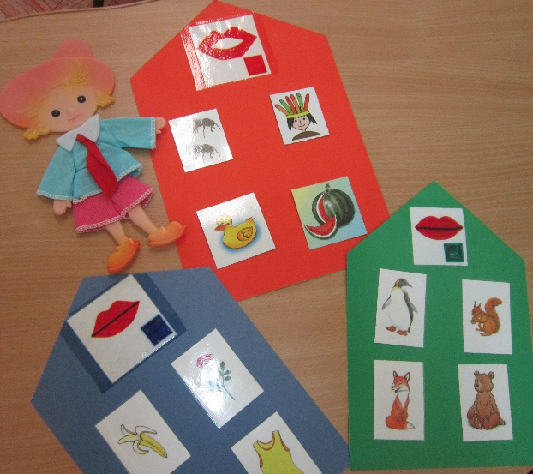
Игра «Помоги Буратино»

Цель: закрепить умение выделять гласные и согласные звуки (твердые и мягкие) в начале слова.
Игровой материал и наглядные пособия: три домика разного цвета (красный – для гласных звуков, синий – для твердых согласных, зеленый – для мягких согласных).
Описание: к детям приходит в гости Буратино. Он поступил в школу и просит проверить его домашнее задание: в красный домик Буратино сложил картинки с гласными звуками, в синий - с твердыми согласными, в зеленый – с мягкими согласными. Проверить, все ли картинки разложены верно. Ребенок берет по одной картинки и проверяет правильность выполнения задания.
Намеренно можно перепутать звуки, в домик с согласными положить несколько гласных и наоборот. Когда все ошибки будут исправлены, Буратино прощается и идет в школу.

Примерный материал: Звуки в начале слова (гласные – Осы, Индеец, Утка, Арбуз; твердые согласные – Банан, Роза, Майка, Кукла; мягкие согласные – Пингвин, Лиса, Медведь, Белка).

Игра «Расшифруй слова»
Цель: развивать навыки чтения и звукобуквенного анализа, внимание, память.
Игровой материал и наглядные пособия: карточки с заданиями, карточки с картинками и карточки с буквами.
Описание: взрослый предлагает детям прочитать слово на карточке, расположив буквы по порядку в соответствии с цифрами. Прочитав слово, ребенок подбирает к нему подходящую картинку.

